**Вы достигли 17 уровня**

[Java Core](https://javarush.ru/quests/QUEST_JAVA_CORE)

[Уровень 7](https://javarush.ru/quests/lectures?quest=QUEST_JAVA_CORE&level=7), Лекция 0

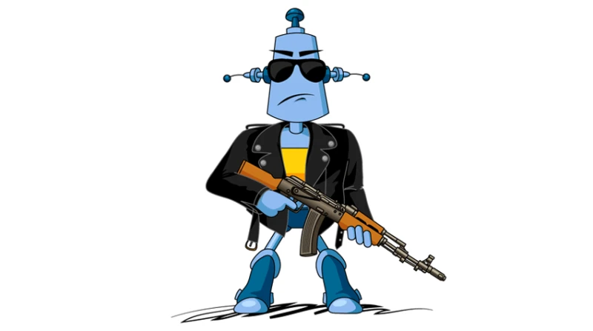

**Уровень 17**